Ukraine, 1990-2022

L’Union européenne contre la Russie
Une correction a eu lieu le 22 août 2022 en Comité central à Tardonnenche.
Un autre article aborde la création ex nihilo de l’Ukraine soviétique, selon les principes élaborés en 1913 par Joseph Staline. L’Ukraine n’a alors aucune tradition d’État séparé. En 1922, la rivalité avec les puissances impérialistes, d’abord l’Allemagne puis la Grande-Bretagne et la France, au sujet de la frontière polonaise, trace les bases d’un compromis qui tient jusqu’à l’agression de l’Allemagne nazie contre l’URSS en juin 1941, avec l’opération Barbarossa.
Depuis les années 1950, les pays d’Europe occidentale ont initié un programme d’unification. Ils n’ont pas de modèle à suivre. Tout est neuf. Mais ils ont une « revanche » à prendre à l’est. C’est une motivation essentielle. Autour de la France, de l’Allemagne, de l’Italie et du Benelux, un « empire européen » s’est créé et développé. Première puissance mondiale probablement en 2022.
L’OTAN (Organisation du Traité de l’Atlantique nord) ou Alliance atlantique peut et doit être considérée comme un résidu de la « guerre froide » contre l’Union soviétique. Depuis 1949, elle marque un projet agressif – parallèle à celui de l’« empire européen » – avec les USA, le Canada et la Turquie. Il y a eu pendant quelques années une compétition réelle ou supposée entre les deux organisations. Depuis 1990, les USA auraient pu prétendre au leadership de « seule superpuissance » contre la Russie. Mais le processus d’unité européenne est devenu massivement le plus puissant.
Contre la Russie, il n’y a pas « deux impérialismes » mais un seul, l’impérialisme européen.

Première extension de l’Europe (CEE) et de l’OTAN
1990. Unification de la RFA et de la RDA : première extension territoriale de l’Europe (CEE) et de l’OTAN à l’est. Angela Merkel tient son premier poste ministériel (en RDA). Engagement de « non-extension de l’OTAN » pendant les discussions des années 1990-1991 entre Gorbatchev et les dirigeants de l’Ouest sur l’appartenance de l’Allemagne unie à l’OTAN. Aucune formalisation n’est rédigée dans un traité.
1er juillet 1991. Dissolution du Pacte de Varsovie qui lie depuis 1955 l’URSS et les démocraties populaires d’Europe.
1991. Fin de l’Union soviétique : La Russie et l’Ukraine deviennent indépendantes l’une de l’autre. L’URSS et la RSS d’Ukraine sont fondateurs de l’ONU. L’URSS est de plus membre permanent du conseil de sécurité. À la désunion, la Fédération de Russie « récupère » le statut de membre permanent.
5 décembre 1991. Leonid Kravtchouk est élu président de l’Ukraine. Avec plusieurs des républiques néo-indépendantes, il « hérite » de l’arsenal nucléaire de l’URSS.
1991-1992. Démembrement de la Yougoslavie avec l’aide de la C.E.E. et de l’OTAN.
1er novembre 1993. Traité de Maastricht : la Communauté économique européenne (CEE) s’élargit en Union européenne (UE).
14 janvier 1994. Kravtchouk signe à Moscou l’accord de dénucléarisation proposé par la Russie et les États-Unis. L’Ukraine se « débarrasse » de son arsenal nucléaire, le troisième au monde. Outre le « doublement des 155 millions de dollars » d’aide, les USA fournissent « une assistance spéciale pour accroître la sécurité de ses réacteurs nucléaires civils, type Tchernobyl » et « ouvrir grandes à l'Ukraine les portes du "partenariat pour la paix", autrement dit, autoriserait Kiev à développer une coopération militaire avec l'OTAN » (Le Monde). Auprès du peuple ukrainien, l’accord passe mal. Le président est accusé de « trahison nationale ».
5 décembre 1994. L’accord est confirmé et complété par le « mémorandum de Budapest », signé par la Biélorussie, le Kazakhstan, l'Ukraine, les États-Unis, le Royaume-Uni et la Russie. L’Ukraine doit ratifier le traité de non-prolifération des armes nucléaires.
Fin 1994. L’OTAN se dit prête à l’adhésion des pays d’Europe orientale. La Russie reproche aux USA leur volonté d’expansion.
1995-2004. Leonid Koutchma président de l’Ukraine.
1er janvier 1995. Adhésion de l’Autriche, de la Finlande, de la Suède à l’Union européenne.
27 mai 1997. Signature à Paris de l’Acte fondateur OTAN-Russie. L’OTAN affirme « n’avoir aucune intention […] de déployer des armes nucléaires sur le territoire des nouveaux membres » ni d’y stationner des forces de combat permanentes.
8 juillet 1997. La Hongrie, la Pologne et la Tchéquie [séparée depuis 1992 de la Slovaquie] entrent dans l’Alliance atlantique.
24 mars-10 juin 1999. L’OTAN bombarde pendant 78 jours de la République fédérale de Yougoslavie (Serbie).
31 décembre 1999. Vladimir Poutine devient président de la Fédération de Russie. Il tente un rapprochement avec l’ouest et évoque même une « intégration de la Russie à l’OTAN ».
29 mars 2004. D’anciennes républiques soviétiques (Estonie, Lituanie, Lettonie) et d’anciens membres du Pacte de Varsovie (Roumanie, Slovaquie, Bulgarie) entrent à leur tour dans l’OTAN. La Russie de Poutine change alors de position.
De quel côté est l’agression ? La question ne se pose même pas.
1er mai 2004. Adhésion de Chypre, Malte, Pologne, Lituanie, Tchéquie, Lettonie, Hongrie, Estonie, Slovénie à l’UE.

Contre-révolution orange en Ukraine. Extension de l’UE et de l’OTAN
Novembre 2004. « Révolution orange » Des Ukrainiens contestent l’élection, selon eux « truquée », du président Viktor Ianoukovytch favorable à une entente avec la Russie. Action « passionnée » de Iulia Timochenko, « princesse du gaz ». C’est une future première ministre. Arrivée au pouvoir, dans une ambiance de coup d’État, de l’opposant Viktor Iouchtchenko. Un second « second tour » douteux est organisé en décembre 2004. L’Ouest du pays, acheté à coup de dollars et d’euros (de nombreuses images en témoignent), vote majoritairement pour Iouchtchenko, l’Est majoritairement en faveur d’Ianoukovytch.
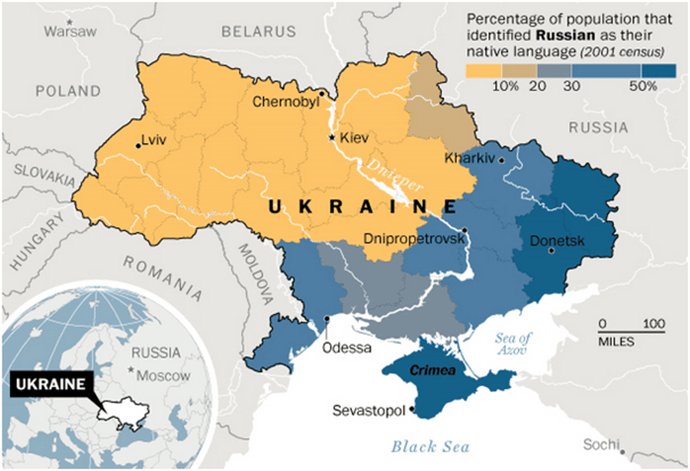
L’Ukraine est divisée (recensement de 2001) entre l’ouest ayant une très faible part de russophones et l’est – Donbass et Crimée – qui a une part importante de russophones.
Août 2005. La Russie occupe militairement le phare du cap Sarytch, non loin de Sébastopol (sud de la Crimée).
2007. Premières négociations d’accord d’association Ukraine-UE (texte signé en 2014).
1er janvier 2007. Adhésion de la Bulgarie et de la Roumanie à l’UE.
10 février 2007. Discours à la Conférence de Munich sur la sécurité, Poutine fustige l’interventionnisme américain et l’installation de bases de l’OTAN aux frontières de la Russie : « On voit apparaître en Bulgarie et en Roumanie des bases américaines […] de 5 000 militaires chacune », en violation des « promesses » de l’acte fondateur [1997].
Avril 2008. Le sommet de Bucarest de l’OTAN entérine la « perspective d’adhésion » de la Géorgie et de l’Ukraine.
8 août 2008, profitant de l’inauguration des J.O. de Pékin, la Géorgie lance un assaut contre ses opposants d’Ossétie du Sud. L’armée russe intervient en appui aux Ossètes.
12-16 août 2008. Plan de paix, négocié par Sarkozy, alors président du Conseil de l’UE.
25 août 2008, la Russie reconnaît l’indépendance de l’Ossétie du Sud et de l’Abkhazie.
3-4 avril 2009. Sommet de l’OTAN à Strasbourg-Kehl. La France réintègre le commandement intégré de l’OTAN.
2010. Ianoukovytch, victime de la « révolution orange » en 2004, succède à Iouchtchenko comme président de l’Ukraine.
1er juillet 2013. Adhésion de la Croatie à l’UE.

La partition de l’Ukraine
Novembre 2013. Ianoukovytch tourne le dos à l’UE. Relance des relations avec la Russie : levée des barrières douanières, baisse du prix du gaz et prêt de plusieurs milliards de dollars.
Novembre 2013-février 2014. Des protestataires en Ukraine fomentent l’apparition du mouvement Euromaïdan (sur la place Maïdan à Kiev). On parle de « révolution de février » ou « révolution de Maïdan ». Destitution par le parlement du président légitime Ianoukovytch et son exil en Russie. Événements marqués par une extrême violence, des centaines de morts. Le détail est difficile à suivre. La main meurtrière des services occidentaux est attestée.
23 février 2014. Dans ces conditions – d’une légalité plus que douteuse –, un gouvernement favorable à l’UE prend la pouvoir à Kiev.
Février 2014. Contestations antimaïdan dans des villes de l’est et en Crimée.
Avril 2014 : occupation de bâtiments gouvernementaux à Donetsk, Louhansk et Kharkov.
Après des référendums, deux entités indépendantes la République populaire de Donetsk et la République populaire de Louhansk sont créées. Ces référendums ne sont reconnus ni par l’Union européenne, ni par les USA.
À partir d’avril 2014, l’unité de l’Ukraine n’existe plus. Il existe d’un côté des « autorités de Kiev » à l’ouest et de l’autre deux républiques populaires à l’est. Les « autorités de Kiev » considèrent ces républiques comme « séparatistes ». Elles seraient tenues par des « organisations terroristes ». De leur côté, les nouvelles républiques dénoncent les aspects manifestement nazis desdites « autorités de Kiev ».
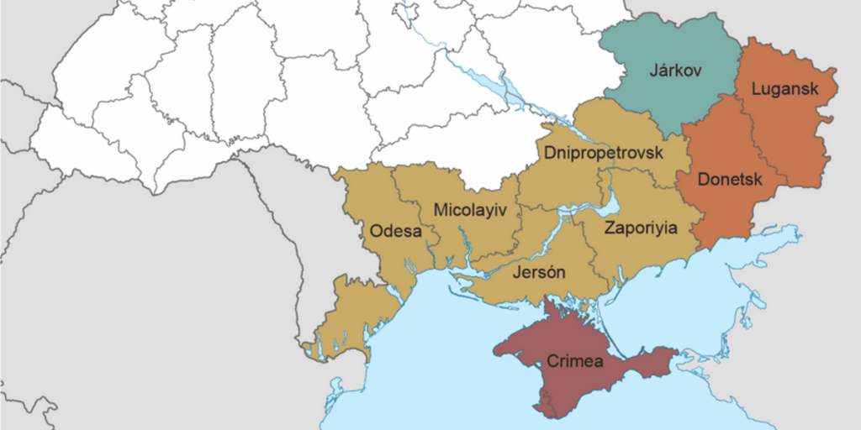
Républiques du Donbass (en orange) et la Crimée (en violet) rattachée à la Russie
Mars 2014. Des manifestants de Crimée prennent la ville de Sébastopol, la capitale. Ils seraient aidés par des « petits hommes verts », soldats d’une « société militaire privée » sous contrat avec la Russie. Pour les autorités de Kiev, ce sont même directement des soldats russes. L’épisode n’est pas parfaitement clair.
11 mars 2014. Le parlement de Crimée déclare l’indépendance du territoire.
16 mars 2014. Référendum pour le rattachement de la Crimée à la Russie.
17 mars 2014. L’Union européenne soumet la Russie à des sanctions pour l’« annexion » de la Crimée. Depuis, elles sont reconduites tous les six mois sans interruption.
2014-2019. Hunter Biden, fils de Joe Biden, alors vice-président des USA (2009-2017), siège au conseil d'administration de Burisma Holdings, l'un des plus grands producteurs privés de gaz naturel d'Ukraine. C’est une preuve de l’intrication personnelle des Biden aux affaires gazières, plus que la preuve d’une forte implication de l’OTAN... Raison probable de l’élection de Joe Biden en 2021.

Format Normandie et protocoles de Minsk
Début mai 2014. Les autorités de Kiev lancent une opération militaire pour reprendre les républiques du Donbass.
25 mai 2014. Petro Porochenko, pro Maïdan, « gagne » l’élection présidentielle, sans les suffrages des provinces de l’est. Il n’est donc pas légitime. Mais personne ne dénonce cette anomalie, ni les Occidentaux ni la Russie.
6 juin 2014. François Hollande, Angela Merkel, Vladimir Poutine et Petro Porochenko, présents en Normandie pour le 70e anniversaire du débarquement (1944), inaugurent ces rendez-vous quadripartites (« format Normandie ») entre France, Allemagne, Russie et autorités de Kiev (sans les républiques populaires du Donbass).
20 juin 2014. Porochenko propose un plan de paix. Mais les actions militaires s’accentuent. Porochenko interdit et s’interdit toute coopération avec la Russie.
27 juin 2014. Par accord, l’UE et les autorités de Kiev (qui s’intitulent « l’Ukraine ») coopèrent économiquement. Elles établissent des règles communes (droits des travailleurs, suppression des visas, accès à la Banque européenne d’investissement). La Russie prévient que cet accord aura de « graves conséquences ». Ratifié en 2017.
Début juillet 2014. L’armée des autorités de Kiev prend plusieurs villes de la république de Donetsk.
17 juillet 2014. Le Boeing 777, vol MH17 de la compagnie Malaysia Airlines, est abattu au-dessus du Donbass par un missile, avec ses 298 passagers dont deux tiers de Néerlandais.
28 septembre 2016. Le parquet néerlandais décide que le missile a été tiré depuis le territoire contrôlé par les « séparatistes » grâce au matériel acheminé depuis la Russie. Le vocabulaire dit le parti-pris.
24 mai 2018, les enquêteurs « internationaux » parviennent à la même conclusion.
5 septembre 2014. Signature du « protocole de Minsk ». L’ONU annonce 1 100 morts et plus de 3 400 blessés entre la mi-avril et la fin de juillet 2014. Un cessez-le-feu est conclu à Minsk, capitale biélorusse, entre autorité de Kiev, Russie, républiques populaires de Donetsk et de Louhansk. C’est une avancée sérieuse : toutes les parties sont présentes. Mais, les combats reprennent. De 2014 à 2015, plus de 10 000 morts, des dizaines de milliers de blessés et deux millions de réfugiés.
11 février 2015. Minsk II. Un « format Normandie » se réunit en Biélorussie avec le président Loukachenko pour un cessez-le-feu au 15 février 2015. Il comprend le retrait des armes lourdes, l’échange de prisonniers, la restauration des anciennes frontières de l’Ukraine, le retrait des « troupes étrangères », l’ouverture de négociations inter-ukrainiennes. Les combats d’envergure cessent, mais des affrontements se poursuivent dans le Donbass.
13 avril 2015. Les ministres des Affaires étrangères signataires de Minsk II s’inquiètent des violations du cessez-le-feu et constatent des combats autour de Marioupol. Trêves et combats se succèdent.
16 décembre 2015. Interdiction du parti communiste d’Ukraine par les autorités de Kiev.
19 octobre 2016, se tient un nouveau « format Normandie ». Inutilement.
11 juillet 2017. Ratification par l’UE du traité avec l’Ukraine, signé en juin 2014.
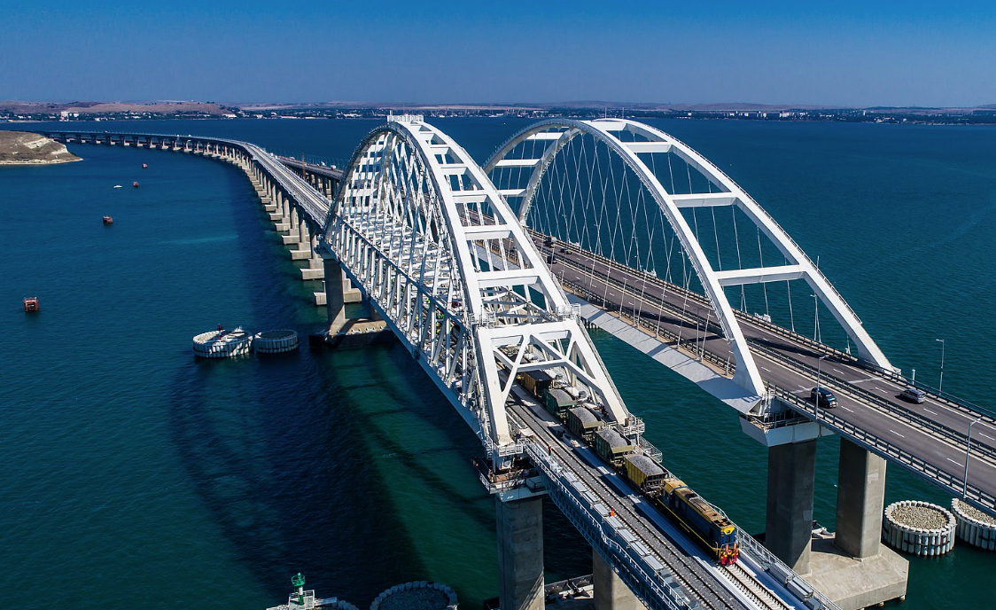
Les deux arches du pont de Crimée, avec la section ferroviaire au sud et la section autoroutière au nord.
15 mai 2018. Inauguration du pont de Crimée par la Russie. Il relie la Crimée au reste de la Russie, par le détroit de Kertch.

31 août 2018. Assassinat d’Alexandre Zakhartchenko, président de la République populaire de Donetsk. Il est tué par l’explosion d’une bombe. La responsabilité de cet assassinat est attribuée aux services des autorités de Kiev.
5 novembre 2018. Incident du détroit de Kertch. La marine russe ouvre le feu sur des navires des autorités de Kiev. Ils sont arraisonnés et les marins capturés. Pour la Russie, ces navires se trouvaient dans les eaux territoriales de la Crimée.
Février 2019. Les autorités de Kiev changent la constitution (toujours sans les républiques du Donbass) : elles font inscrire « l’intégration à l’UE » comme objectif dans la constitution.

L’élection à Kiev de Volodymyr Zelenski
Le clown humoriste Zelenski fait campagne « contre la corruption », sur une ligne moins virulente que le président sortant Porochenko. Il prône un cessez-le-feu dans le Donbass mais aussi l’organisation d’un référendum sur l’entrée de l’Ukraine dans l’OTAN.
21 avril 2019. Zelenski est élu président à Kiev (sans les républiques du Donbass). Il promet de relancer les discussions diplomatiques avec la Russie au sujet de la guerre du Donbass.
24 avril 2019. La Russie délivre des passeports à des habitants des républiques de Donetsk et de Louhansk qui étaient privés de tout moyen de circuler, faute de reconnaissance.
1er octobre 2019. Autorités de Kiev et Russie, en Biélorussie, d’accord pour organiser des élections dans les républiques du Donbass et l’octroi d’un statut spécial.
6 octobre 2019. Des manifestations ont lieu à Kiev et dans d’autres villes pour dénoncer cet « abandon » face à la Russie.
9 décembre 2019. Poutine et Zelenski aux côtés de Macron et de Merkel relancent Minsk II. Accord sur l’échange de tous les prisonniers avant la fin 2019, accord sur la démilitarisation de points de la ligne de front et sur l’ouverture de points de passage entre les républiques du Donbass et l’ouest.
29 décembre 2019. Échange de 200 prisonniers entre Kiev et les républiques du Donbass.
31 décembre 2019. La Russie et les autorités de Kiev concluent un accord pour le transit du gaz russe à travers l’Ukraine, garantie de l’approvisionnement de l’Europe en gaz pour cinq années.
Accord gravement menacé, en 2009. L’Ukraine et la société russe Gazprom ne parviennent pas à se mettre d’accord sur le prix du gaz. Gazprom réduit puis stoppe les livraisons de gaz à l’Ukraine.
La construction du gazoduc Nord Stream 2 reliant la Russie et l’Allemagne sous la mer Baltique doit permettre l’exportation du gaz russe vers l’Europe, hors du territoire ukrainien.
Mars 2021. Vote de la nouvelle « boussole stratégique » de l’Union européenne.
1er avril 2021. Zelenski accuse la Russie de masser des troupes à ses frontières. Les actes de guerre se multiplient dans les républiques du Donbass. Les services occidentaux dénombrent 100 000 soldats russes. La Russie considère ces manœuvres comme une réponse à l’OTAN et aux « provocations » des autorités de Kiev.
6 avril 2021. Zelenski déclare que l’adhésion à l’OTAN peut seule mettre fin aux deux républiques du Donbass. Il se déclare à nouveau favorable à une entrée de son pays dans l’UE.
Novembre 2021. Étatsuniens et Européens parlent d’« invasion de l’Ukraine ». Des images montrent des chars et autres véhicules blindés à proximité de la frontière. Poutine affirme que les Occidentaux livrent des armes à Kiev et mènent des manœuvres militaires en mer Noire.
7 décembre 2021. Lors d’un échange avec Biden, Poutine dénonce la volonté des autorités de Kiev de rejoindre l’OTAN. Il demande des « garanties juridiques sûres » contre cet élargissement. La Russie exige le refus de tout nouvel élargissement de l’OTAN et le retrait de ses forces des pays de l’ex-URSS. Biden se dit prêt à réactiver les accords de Minsk (à l’arrêt depuis fin 2020).
8 décembre 2021. Fin du mandat d’Angela Merkel. Olaf Scholz chancelier d’Allemagne.
On note que l’embrasement de la situation correspond exactement au départ de la chancelière Merkel. Dans une interview au Spiegel, cette russophone (parce qu’elle a fait ses études en RDA) dit : « je ne regrette rien ».
17 décembre 2021. La Russie publie deux projets de traités à signer avec les États-Unis et l’OTAN, sur les bases suivantes : les pays membres de l’OTAN (avant son élargissement en 1997) s’engagent à ne pas déployer d’armes sur d’autres territoires européens à l’est ; l’OTAN doit s’engager à n’intégrer ni l’Ukraine, ni la Géorgie.
16 et 17 décembre 2021. Au Conseil européen, les Vingt-Sept réaffirment la « souveraineté de l’Ukraine » et leur soutien. Pas un mot des républiques du Donbass.
12-14 janvier 2022. Rencontre des ministres européens de la Défense et des Affaires étrangères, le chef de la diplomatie de l’UE Josep Borell déclare que les revendications russes pour résoudre le conflit contreviennent aux principes de l’architecture européenne de sécurité.

Reconnaissance des républiques populaires du Donbass
et opération militaire spéciale russe
Janvier-juin 2022. Semestre français de présidence du Conseil de l’Union européenne
24 janvier 2022. Biden est en visioconférence avec des dirigeants européens. Les Occidentaux rappellent que la Russie est face à des « conséquences massives » si elle s’attaque aux autorités de Kiev.
26 janvier 2022. Les États-Unis refusent le retrait des forces de l’OTAN d’Europe orientale et l’assurance que l’Ukraine ne rejoindrait pas l’Alliance atlantique. Le secrétaire général de l’OTAN rappelle que les questions d’adhésion relèvent de la responsabilité des Alliés et des pays candidats.
7 février 2022. Macron rencontre Poutine et lui propose des garanties concrètes de sécurité. De la même façon, Scholz se rend à Kiev le 14 février et à Moscou le 15 février pour tenter d’obtenir une désescalade.
16 février 2022. Moscou annonce (étrangement) le retrait de militaires russes positionnés à la frontière entre la Biélorussie et l’Ukraine. Présidente de la Commission européenne, Ursula von der Leyen dit, le même jour, que l’OTAN ne voit pas de signes de réduction des troupes russes et que si Moscou choisissait la violence, les Européens répondraient de manière unie et forte.
20 février 2022. Macron annonce que Poutine et Biden ont accepté de se rencontrer. Ce couac est resté inexpliqué.
21 février 2022. Poutine signe publiquement l’acte de reconnaissance des deux républiques du Donbass : la République populaire de Donetsk et la République populaire de Louhansk.
Nuit du 21 au 22 février. Des véhicules blindés et des troupes russes pénètrent, à leur demande, dans ces républiques. Les États-Unis et l’Union européenne annoncent un premier train de sanctions. La mise en service du gazoduc Nord Stream 2 est suspendue par l’Allemagne.
24 février 2022. La fédération de Russie déclenche une « opération militaire spéciale » dans l’objectif de défendre les deux républiques populaires du Donbass. Les troupes russes ne s’arrêtent pas au Donbass : de puissantes explosions frappent plusieurs grandes villes, et notamment Kiev. Zelenski instaure la loi martiale dans la partie du pays qu’il contrôle. Des dizaines de milliers d’habitants tentent de fuir leur pays.
24 février 2022. Les chefs d’État et de gouvernement de l’UE se réunissent pour un Conseil européen extraordinaire. Les Vingt-Sept se mettent d’accord sur les mesures de rétorsion les plus sévères jamais mises en œuvre par l’UE.
24 août 2022. À l’occasion de la fête nationale ukrainienne, Zelenski et les dirigeants de l’UE annoncent une offensive pour « reconquérir le Donbass ».
Il serait bon que les forces communistes et populaires de l’est et de l’ouest s’opposent clairement à cette nouvelle étape de guerre. Soutenons le front de résistance à la guerre impérialiste autour des républiques populaires du Donbass. C’est la seule réponse populaire actuellement en action.

